Exercici 4 - Relacions entre classes

Objectius
Posar en pràctica els coneixements sobre relacions entre classes UML dins els diagrames de classes, assolits durant les sessions anteriors.

Desenvolupament
Aquesta activitat es desenvoluparà individualment. Pots fer servir els apunts, consultar internet i col·laborar amb companys de cara a rebre suport puntual però, si us plau, redacta les respostes del teu puny i lletra i conforme la teva forma d’expressar-te.

Entrega
Aquesta activitat s’avalua a classe durant el seu desenvolupament.

Preparació
Lectura detallada de la documentació que acompanya la teoria.

Enunciat
Modelar en UML la informació rellevant que s’exposa en els enunciats següents tot dibuixant el diagrama de classes corresponent, les associacions entre les classes i els rols de les associacions.
Feu les suposicions addicionals que considereu raonables dins el context tenint en compte que els diferents apartats són independents uns dels altres.
Es recomana fer servir el programa Modelio (https://www.modelio.org/downloads/download-modelio.html) per a fer els diagrames, però pots fer servir l’eina que vulguis.

Pregunta 1:
Un empleat dirigeix un departament. De l'empleat volem saber el seu DNI i el seu nom. Del departament volem saber el codi numèric i el nom.
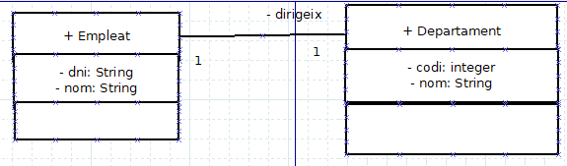

Pregunta 2:
Un vol vola a una ciutat i des d'una ciutat. Del vol volem saber el seu nombre de referència i data sortida i tornada. De la ciutat volem saber el nom i nombre d'habitants.
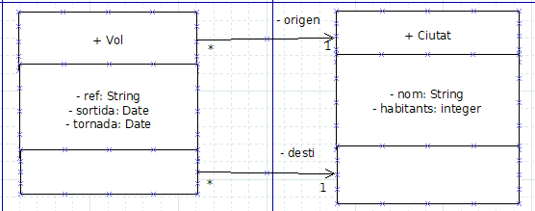

Pregunta 3:
Una persona és pare d’una altra.
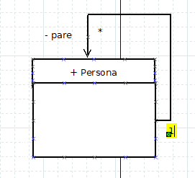

Pregunta 4:
Una dona té fills.
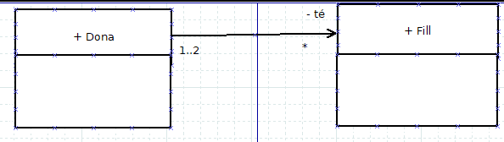

Pregunta 5:
Un conjunt de persones desenvolupen la seva activitat laboral en una universitat. D’elles ens interessa conèixer el seu DNI, nom i adreça. De les que són professors també el seu sou, dels alumnes també el curs que cursen i dels empleats no docents també el seu càrrec.
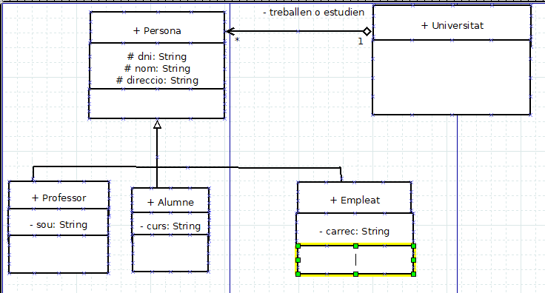

Pregunta 6:
Una fruiteria només treballa 5 tipus diferents de fruita: pomes, préssecs, síndries, plàtans i maduixes. De totes elles ens interessa saber-ne el preu de compra al proveïdor i el preu de venda al públic i també volem calcular-ne el marge de benefici d'acord amb les unitats que indiquem.
